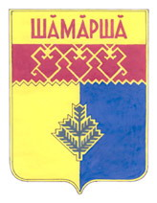  ВЕСТИ  Шемуршинского  Выпуск № 33 от 01 декабря 2017 года района |  | Газета органов местного самоуправления Шемуршинского района Чувашской Республики  Издается с 2 апреля 2007 года
Информация
Решение Шемуршинского районного Собрания депутатов от 16 ноября 2017 года № 16.2 «О внесении изменений в Устав Шемуршинского района Чувашской Республики» зарегистрировано в Управлении Министерства юстиции Российской Федерации по Чувашской Республике 29 ноября 2017 года.
Глава Шемуршинского района М.Х.Хамдеев

